华北水利水电大学大学生暑期社会实践活动

简 报
第（31）期
社会实践活动领导小组办公室 2016年7月21日
★雨中仙境，秀丽白河走访镇政府
★屹立不倒的民族英魂——光影铁塔
★向着季风的方向前进
★豫行千里 豫见豫美
★加强油烟污染治理 构建环保和谐社会
雨中仙境，秀丽白河走访镇政府
——土木与交通学院白河青科技支农团队
雨急山溪涨，云迷岭树低。腾云似涌烟，密雨如散丝。7月20日，下了一天的大雨却也阻挡不了白河青科技支农团队对于走访调查的热情，今天下午白河青支农团前往镇政府对当地贫富情况及扶贫政策进行调研。
队员们来到了镇政府扶贫办，并与扶贫办钱主任进行了详细的交流，了解到了当地的脱贫致富的具体方法积极目标任务。实施“双培双提一带动”工程，“双培”即把骨干党员真正培养成致富带头人，把非党员的致富能人培养成党员；“双提”即提升骨干党员的致富技能进而具备更强的带富能力，提升非党员致富能人的社会责任感和带富意识，使他们具备致富带头人应有的素质，发挥示范带头作用；“一带动”即每个骨干党员和致富能人至少带动一户贫困户脱贫致富，共同发展。按照“村不漏组，组不漏户，户不漏人，人不漏项”的原则制定分类帮扶方案，做到“一户一政策，一人一措施”结合我镇实际情况推动集中扶贫工作，到2019年，实现上河，油路沟村，下寺，五马寺4个贫困村整体脱贫和全镇478户，1664人贫困人口全部脱贫致富进而带动全镇实现小康社会目标。这就是目前我们所了解到的关于农村的扶贫政策，同时也是我们今天调研所收获的最大的成果。
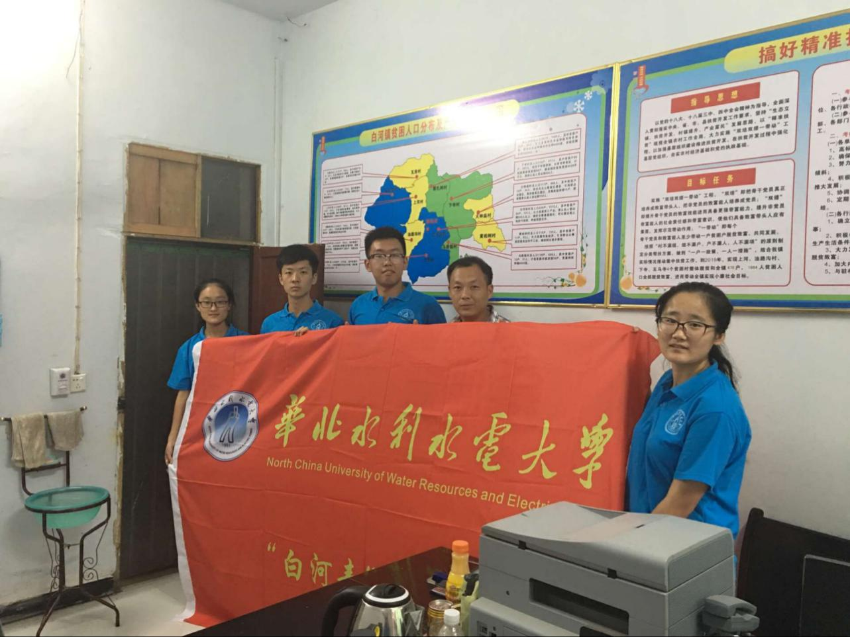
今天白河青科技支农团在冒着大雨的情况下顺利完成了调研任务，我们是年轻的，我们是有朝气的，我们是有活力的.既然接受了这个项目，那么义不容辞，用我们最大的努力去完成我们的工作，加油！白河青科技支农团！

屹立不倒的民族英魂——光影铁塔
——外国语学院中原历史文化实地调研团
7月20日上午，华北水利水电大学外国语学院中原历史文化遗迹实地调研团一行来到开封铁塔公园，进行实地调研并宣传“保护中原历史文化，延续民族灵魂血脉”的精神。
铁塔位于开封市北门大街铁塔公园的东半部，是园内重要的文物，也是主要的景点，始建于公元1049年（北宋皇祐元年），是1961年中国首批公布的国家重点保护文物之一，素有“天下第一塔”之称。铁塔高55.88米，八角十三层，因此地曾为开宝寺，又称“开宝寺塔”，又因遍体通彻褐色琉璃砖，混似铁铸。铁塔就建在夷山上面，塔下有莲花基座，还有通向塔门的小桥，夷山之下是巨大的地宫。随着时间的推移和洪水的泛滥，夷山以及铁塔的莲花基座、小桥都被淹没在地平面之下，只剩下现在我们能看到的一个塔身。由于种种原因，铁塔的塔基和地宫目前尚未挖掘，但这并不妨碍铁塔在建筑艺术、建筑技术、建筑科技价值方面的全国一流。
上午九点，小分队一行人到达开封铁塔公园，开始了今天的参观和调研。铁塔门口的管理人员见小分队身着统一的队服，确认我们是进行暑期社会实践的大学生后，不仅对队员们的行动表示支持，更是减免票价，欢迎学生入园。据管理人员介绍，铁塔采用的是中国传统的木式结构，以各种形状、大小各异的琉璃结构砖相组合。这些琉璃结构砖，就像经过斧凿的木料一样，有榫有眼，有沟有槽，咬合得十分严密，使得铁塔异常坚牢，浑然一体，具有很强的抗震能力。2008年汶川地震时，开封也受到了影响，震感较强，铁塔却岿然不动。之前铁塔向东南方向倾斜，偏离中心70多厘米，地震之后测量时发现不仅没有受到影响，反而稍稍偏过来了一些。中国古代建筑工程技术的高超让人惊叹。在对开封铁塔进行了观察之后，小分队一行开始了问卷调查。很多游客在做问卷调查时纷纷赞颂开封铁塔建筑的宏伟以及政府保护措施的精湛。
经过这次调研，队员们明白了建筑选址、建筑技术以及建筑材料的选取的重要性。开封铁塔经受了自然环境的磨练，日军飞机大炮的轰炸还屹立不倒，充分说明了设计者的独具匠心。此次中原历史文化调研活动圆满结束。
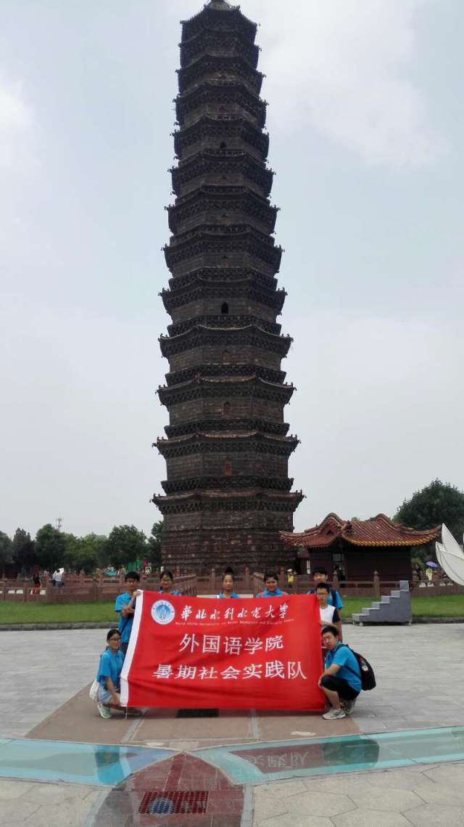
向着季风的方向前进
——网络舆论引导服务暨理论政策宣讲团
海上桥季风社会实践队
7月21日，是网络舆论引导服务暨理论政策宣讲团海上桥季风社会实践队在海上桥的第十天，吃过早饭，伴着明媚的阳光我们出发去进行社会实践。我们探访了当地的窑洞民居，经过老人热情的接待以及讲解，我们清楚了海上桥的由来，当地风俗，以及了解了当地的窑洞历史。这里的人们非常的热情好客，很健谈，向我们讲解了很多。
与老人家匆匆道别后，小队成员顺着山路继续前行。海上桥村中岔路很多，道路崎岖，很多住宅都是依山而建。大多数民居以靠山窑洞为主，村中保留着部分晚清时期的建筑，通过几个小时的走访，全队成员大致了解了海上桥村古窑洞的建造方式以及建造技巧，从微观上对海上桥村窑洞建筑有了一定的认识。
实践队继续顺着山路奋力前行后，我们到达最高的一处住户。在山顶，我们可以看到山脚下的巩义县城，山脚下的平原地带一幅欣欣向荣的繁华景象尽收眼底，住在山顶的老奶奶和老爷爷是前几天刚从县城回来，老夫妻两人年事已高，但还是能爬高山，可见山民身体硬朗，在这里可以过上自给自足的生活，还可以一览山下盛景，最是养生圣地。就这样队员们在愉悦的心情中结束了今天的社会实践调研。
豫行千里 豫见豫美
——建筑学院“豫行千里”实践团
今天已经是华北水利水电大学建筑学院“豫行千里”实践团在海上桥的第八天了。今天我们的调研主题是关于我们的写生基地给村民们带来的影响。
在这里，首先感受到的是一种民风的纯朴，海上桥村保留着大量的清代建筑群，通过对宣传栏的观察和对写生基地老板的访问，我们得知每年河南各高校的建筑学院都会来到这里写生。后来，我们深入写生基地内部，对写生基地的基础设施和周边环境做了对比分析，总结得出写生基地对于海上桥村的影响是多方面的，最直接的便是带来了经济上的发展，写生基地的出现，村里出现了许多与写生相关的产业。也给村民的一些蔬果瓜菜带来了销路。再次，写生基地也对村里的文化带来了发展，起到了宣传保护古文化、古建筑的作用。写生基地的出现，使村里出现了一系列的与美术相关的文化产业，在村里的古建筑群中，有一个海上桥美术馆，位于王广亚旧居，王广亚先生是海峡两岸著名的教育家，听说过不少他的事迹，对他老先生那是敬慕有加。据报道，2015年12月10日上午，由大峪沟镇政府、河南省翰博书画院、河南海上桥文化传播有限公司主办，巩义市海上桥美术馆承办的海上桥画家村名家书画作品展开幕暨海上桥美术馆（王广亚旧居）开馆仪式在巩义市大峪沟镇海上桥村隆重举行，像这样的文化产业能够出现在一个农村里，对于当地人的文化贡献是巨大的。再次，写生基地也是促使外界了解海上桥村清代建筑群的一个重要途径，这对于中国古代文化的保护也起了一个重要的作用。
综合来说，通过这次调研，我们对于写生基地有了进一步的了解，在实地调研过程中与村民有了更深的情感，他们的淳朴善良深深地打动着我们，了解到我们的到来给他们带来了积极的影响因素，我们都很开心，真心希望海上桥写生基地能有更多的学生的到来。
加强油烟污染治理 构建环保和谐社会
——土木与交通学院“绿之行”乡镇环保调研宣讲团
7月19日，华北水利水电大学“绿之行”乡镇环保调研宣讲团来到郑州市二七区马寨镇对镇上的环保情况进行调研。在全面完成国家“十三五”环境保护规划目标，综合考虑我国环境保护现阶段的特点的背景下，马寨镇人民政府派遣人员与队员组成专项检查小组到镇上各餐饮业单位开展“餐饮业油烟污染专项整治行动”，旨在保障人民群众的身体健康，创造一个环保和谐的马寨。检查组发现，分布在马寨镇各个位置的几百个大小餐饮业单位仅有少之又少的单位有《环境评估报告》以及按规定安装了油烟净化装置。而对于未按照规定和要求办理相关手续和安装油烟净化装置的单位，检查组针对违规单位的情况做出了不同程度的处罚。责令其安装油烟净化装置，对油烟进行处理达标后外排，并对墙面、地面及栏杆上的油污进行清理；加强油烟净化装置的管理，及时维护油烟净化装置；限期完成整改，如未按期完成整改的，将按有关法律进行行政处罚。现场，检查小组也耐心听取了餐饮负责人和消费者的意见和建议，小组成员对这些收集到的意见和建议进行了整理、归纳，并将会认真落实下去。
此次餐饮油烟专项整治行动中，小组成员向餐饮店大力宣传环保，让商户更深入了解掌握应尽的环保业务。而马寨镇人民政府在实践中发现：餐饮业油烟污染治理是一个综合系统的工作，只有积极研究和探索油烟治理的新路子、新办法,克服困难,力争从根本上解决油烟污染问题,才能给群众构建一个更加舒适的生活环境和环保和谐社会，才能又好又快完成“十三五”环保规划和全面建成小康社会的宏伟目标。

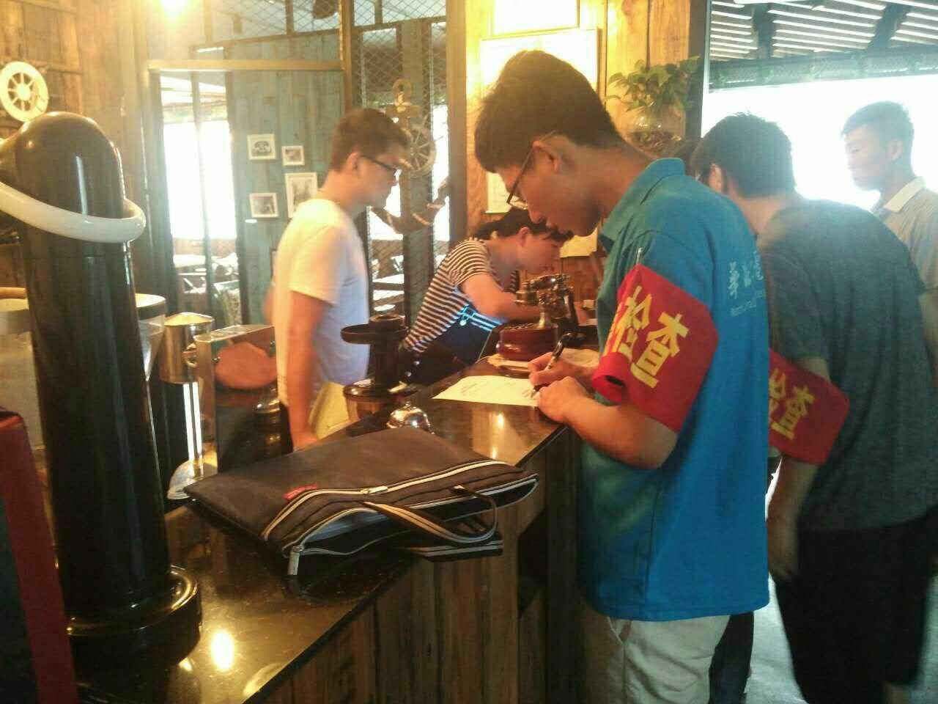

指 导：祁 萌
主 审：宋凯果
主 编：任 智
执行主编：任梦圆 张 杨 李博文 李卓远
联系地址：华北水利水电大学团委(450011)
联系电话：0371-69127469
电子邮箱：1319106927@qq.com
报：团省委、校党委
送：党群各部门、各院、部、处

